**院校简介**

美国德克萨斯州立大学（共十五分校）阿灵顿分校成立于1895年，是一所集教学、研究为一体的综合性大学。阿灵顿分校商学院在美国高等教育发展已有一百年以上的历史，以商业教育最为出名。UTA位于德州Dallas的心脏位置，为美国经济成功发展的大城之一，每年入学人数超过2万名，分别来自全美50州及90个不同国家。UTA是全美中西部前50名之优良大学，并且是美国德州大学系统第二大分校，商学院在全美排名前80名，该学院的学位项目均获得美国AACSB认证。

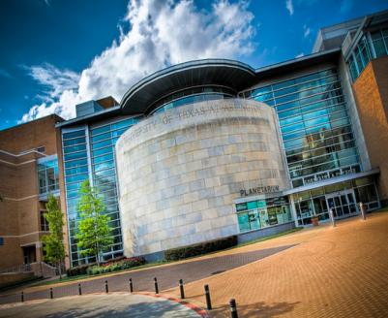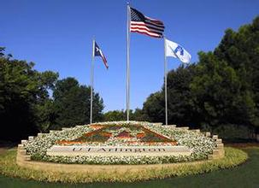

**学术实力**

* 德克萨斯州立大学阿灵顿分校商学院为The Association to Advance Collegiate Schools of Business(AACSB)所认可的国际名校，全世界只有三百多所名校通过AACSB认可。

([http://www.aacsb.edu](http://www.aacsb.edu/))

* 德克萨斯州立大学阿灵顿分校为美国教育部正式认可的州立大学-六大联盟（Southern Association of Colleges and Schools），并为US News列为全美国(National Ranking)前二百名的国家级州立大学

(<http://www.usnews.com/usnews/edu/college/rankings/ranknatudoc_brief.php>)

* 德克萨斯州立大学阿灵顿分校为中华人民共和国教育部教育涉外监管信息网(认可名单)

<http://www.jsj.edu.cn/index.php/default/news/index/211>

* 德克萨斯州立大学阿灵顿分校EMBA于2009年荣获中国市场“最具领导力EMBA前四名”，并荣获 “最具市场拓展能力商学院” 单项奖，对德克萨斯州立大学阿灵顿分校EMBA的高质量及名声提供了最强的证明。(<http://www.asom.sjtu.edu.cn/publish/viewNode.jsp?OID=1-275532>)
* Business Week 列为全美最佳商学院之一  
  Business Week 列为全美On-Line top25 MBA   
  The Princeton Review 列为全美最佳80所商学院   
  AROO 列为全美最佳商学院之一

德克萨斯州立大学于2002年与中国西安交通大学(985), 上海同济大学(985), 北京科技大学(985)进行EMBA"中外合作办学".